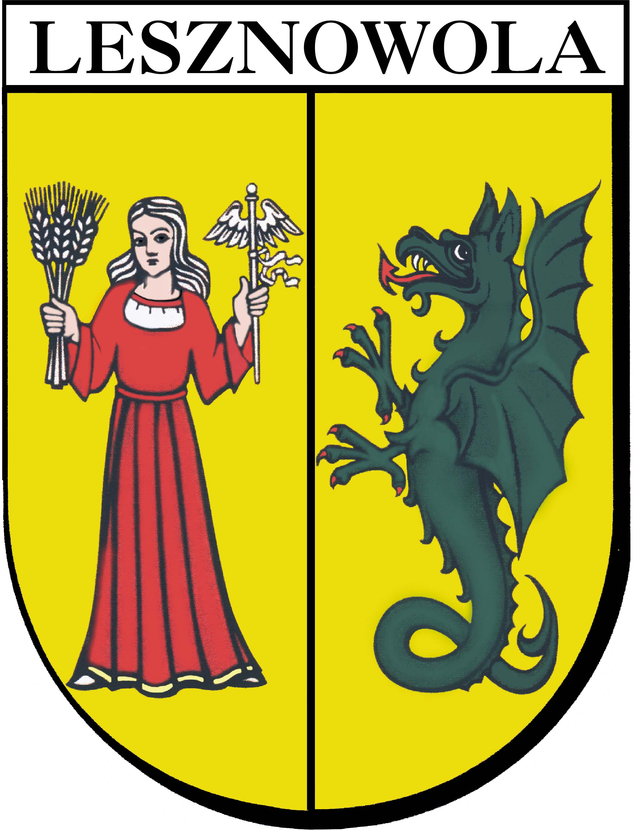

Wydawanie zaświadczeń
I jednorazo

Podstawa prawna:
Ustawa o postępowaniu wobec dłużników alimentacyjnych i zaliczce alimentacyjnej, Ustawa o świadczeniach rodzinnych, Ustawa o systemie ubezpieczeń społecznych, Ustawa o pomocy społecznej, Kodeks postępowania administracyjnego

Miejsce załatwienia sprawy:
Gminny Ośrodek Pomocy Społecznej w Lesznowoli; Dział Świadczeń oraz Dział Świadczeń Rodzinnych, Lesznowola ul. Gminnej Rady Narodowej 66,
05-506 Lesznowola; tel.757-93-40 do 42 w. 229, 204 w godzinach: poniedziałek 9³⁰-17³⁰; wtorek-piątek 8⁰⁰-16⁰⁰.

Sposób załatwienia sprawy:
Złożenie podania o wydanie zaświadczenia, wystawienie zaświadczenie, wysłanie lub wydanie

Wymagane dokumenty:
Wniosek, dowód osobisty

Opłaty:
Opłat nie pobiera się.

Czas załatwienia sprawy:
Zaświadczenie powinno być wydane w ciągu siedmiu dni od daty złożenia podania

Dodatkowe informacje:
Dział Świadczeń wydaje zaświadczenia dotyczące wielkości świadczeń pieniężnych otrzymywanych z pomocy społecznej, dodatków mieszkaniowych oraz o ubezpieczeniu natomiast w Dział Świadczeń Rodzinnych wydaje zaświadczenia o zaliczce alimentacyjnej oraz świadczeniach rodzinnych

GOPS 7 Edycja Nr 1 2007-08-02

